ตัวอย่างกระดาษทำการ Narrative Financial Report Cycle
วัตถุประสงค์: เพื่อทำความเข้าใจขั้นตอนการดำเนินงานและการควบคุมที่สำคัญของวงจรรายงานทางการเงินสำหรับปี 25xx
ผู้ถูกสัมภาษณ์และตำแหน่ง/วันที่สัมภาษณ์: ……………………………………………………………………………………………………………………………………………………………………………………………………………………………………………………………………………………………………………………………………………………
……………………………………………………………………………………………………………………………………………………………………………………………………………………………………………………………………………………………………………………………………………………
…………………………………………………………………………………………………………………………………………………………………………………………………………………………………………………………………………………………………………………………………………………………………………………………………………………………………………………………………………………………………………………………………………………………………………………………………………………………………………………………………………………………………………
บุคคลที่มีหน้าที่สำคัญเกี่ยวกับวงจรรายงานทางการเงิน:
ชื่อ-นามสกุล ตำแหน่ง หน้าที่
…………………………………………………………..………………… ……………………………………………………………………………… ……………………………………………………………………………………………………...
…………………………………………………………..………………… ……………………………………………………………………………… ……………………………………………………………………………………………………...
…………………………………………………………..………………… ……………………………………………………………………………… ……………………………………………………………………………………………………...
…………………………………………………………..………………… ……………………………………………………………………………… ……………………………………………………………………………………………………...
ขั้นตอนการปฏิบัติงานและการควบคุมที่สำคัญเกี่ยวกับวงจรรายงานทางการเงินมี 3 ขั้นตอนดังนี้:
1.กระบวนการวิเคราะห์รายการค้า การบันทึกบัญชี การผ่านรายการไปยังบัญชีแยกประเภท และการจัดทำงบทดลองก่อนปรับปรุง
- เมื่อเกิดรายการค้าขึ้นพนักงานแผนกบัญชีจะทำการวิเคราะห์รายการค้าและพิจารณาว่ารายการค้านั้นจัดอยู่ในประเภทสินทรัพย์ หนี้สิน หรือส่วนของเจ้าของ (ทุน) และมีผลทำให้สินทรัพย์ หนี้สิน และส่วนของเจ้าของ (ทุน) เปลี่ยนแปลงไปในทางเพิ่มขึ้นหรือลดลงเป็นจำนวนเงินเท่าใด รวมถึงวิเคราะห์รายการค้าเพื่อระบุประเภทและลักษณะของรายการค้า เมื่อวิเคราะห์รายการค้าแล้วพนักงานแผนกบัญชีผู้มีหน้าที่เกี่ยวกับรายการค้านั้นจะนำไปบันทึกในสมุดบัญชีขั้นต้นในระบบบัญชี โดยสมุดรายวันขั้นต้นดังกล่าวจะแบ่งเป็น 2 ประเภท คือ สมุดรายวันเฉพาะและสมุดรายวันทั่วไป ประกอบด้วย ใบสำคัญปกติและไม่ปกติ โดยระบบจะกำหนดเลขที่ใบสำคัญให้อัตโนมัติและเรียงลำดับใบสำคัญแต่ละประเภทเอกสาร (เช่น ใบสำคัญเลขที่ JV1234-567 หมายถึง JV คือสมุดรายวันทั่วไป 12 คือปี พ.ศ. 34 คือเดือน และ 567 คือลำดับใบสำคัญ เป็นต้น) และพนักงานแผนกบัญชีไม่สามารถเข้าไปกำหนดหรือแก้ไขเลขที่เอกสารใบสำคัญในระบบเองได้ เพื่อควบคุมจำนวนใบสำคัญของแต่ละประเภทเอกสารและป้องกันการข้ามหรือซ้ำกันของเลขที่เอกสาร
- ก่อนการบันทึกรายการค้าในสมุดรายวันขั้นต้น พนักงานแผนกบัญชีจะต้องตรวจสอบรายการในใบสำคัญกับเอกสารประกอบการบันทึกบัญชีพร้อมลงนามผู้จัดทำในใบสำคัญ และส่งชุดใบสำคัญให้ผู้มีอำนาจตรวจสอบ โดยพนักงานแผนกบัญชีจะต้องแก้ไขรายการบันทึกบัญชีให้ถูกต้องและส่งให้ผู้มีอำนาจตรวจสอบอีกครั้ง เมื่อผ่านการตรวจสอบและได้รับการอนุมัติจากผู้มีอำนาจแล้วจึงจะบันทึกรายการค้าในสมุดรายวันขั้นต้น และผ่านรายการไปยังบัญชีแยกประเภทตามสิทธิ์การเข้าถึงข้อมูลสารสนเทศที่บริษัทกำหนดไว้ เพื่อจัดทำงบทดลองก่อนปรับปรุง โดยชุดเอกสารใบสำคัญที่ได้รับการอนุมัติแล้วจะถูกจัดเก็บเข้าแฟ้มเรียงตามเลขที่เอกสารเพื่อใช้เป็นหลักฐานประกอบการบันทึกบัญชี

2. การจัดทำงบทดลองหลังปรับปรุง
- ทุกสิ้นงวด แผนกบัญชีอาจได้รับเอกสารรายการค้าที่เกิดขึ้นในงวดเพิ่มเติมภายหลังจากได้จัดทำงบทดลองก่อนปรับปรุงแล้ว หรือมีเหตุการณ์ที่มีผลทำให้ต้องจัดทำรายการปรับปรุงรายการเดิมที่เคยบันทึกบัญชีไว้ โดยผู้มีอำนาจจะตรวจสอบรายการค้าหรือเหตุการณ์ดังกล่าวเพื่อพิจารณาหาสาเหตุถึงข้อผิดพลาดว่าควรต้องรายการปรับปรุงในงวดหรือไม่ หากควรต้องปรับปรุงในงวด พนักงานแผนกบัญชีจะต้องบันทึกรายการปรับปรุงนั้นในสมุดรายวันทั่วไป และส่งให้ผู้มีอำนาจตรวจสอบความถูกต้องของการบันทึกบัญชีในใบสำคัญเทียบกับเอกสารประกอบรายการปรับปรุงตามกระบวนการบันทึกบัญชีและ
การผ่านรายการไปยังบัญชีแยกประเภท เมื่อบันทึกรายการปรับปรุงในสมุดรายวันทั่วไปและผ่านรายการปรับปรุงไปยังบัญชีแยกประเภทครบแล้ว ผู้มีหน้าที่ในการจัดทำงบทดลองจะแก้ไขงบทดลองก่อนปรับปรุงโดยดึงรายงานงบทดลองจากระบบบัญชีใหม่อีกครั้ง ซึ่งมีผลทำให้ยอดในบัญชีต่างๆ ของงบทดลองเดิมเปลี่ยนเป็นยอดหลังปรับปรุง
3. การจัดทำรายงานทางการเงิน
- เมื่อจัดทำงบทดลองหลังปรับปรุงแล้ว ผู้มีหน้าที่ในการจัดทำรายงานทางการเงินจะนำยอดคงเหลือที่ปรากฎในงบทดลองหลังปรับปรุงมาจัดกลุ่มรายการบัญชีตามประเภทการแสดงรายการ เพื่อจัดทำเป็นรายงานทางการเงิน และส่งให้ผู้มีอำนาจสอบทาน รวมทั้งวิเคราะห์การเปลี่ยนแปลงที่สำคัญของรายงานทางการเงิน เพื่อเสนอที่ประชุมให้รับทราบฐานะการเงิน
ผลการดําเนินงาน กระแสเงินสดและรายการอื่นๆ ของบริษัท และพิจารณาอนุมัติงบการเงิน
1.กระบวนการวิเคราะห์รายการค้า การบันทึกบัญชี การผ่านรายการไปยังบัญชีแยกประเภท และการจัดทำงบทดลองก่อนปรับปรุง
ตัวอย่างกระดาษทำการ Flowchart Financial Report Cycle

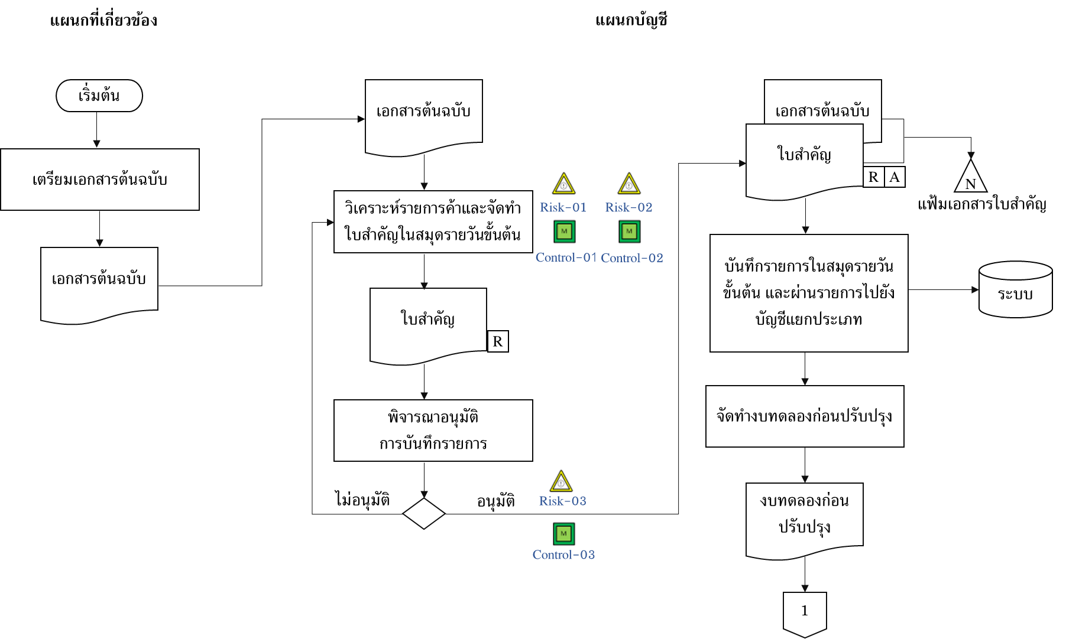

2. การจัดทำงบทดลองหลังปรับปรุง

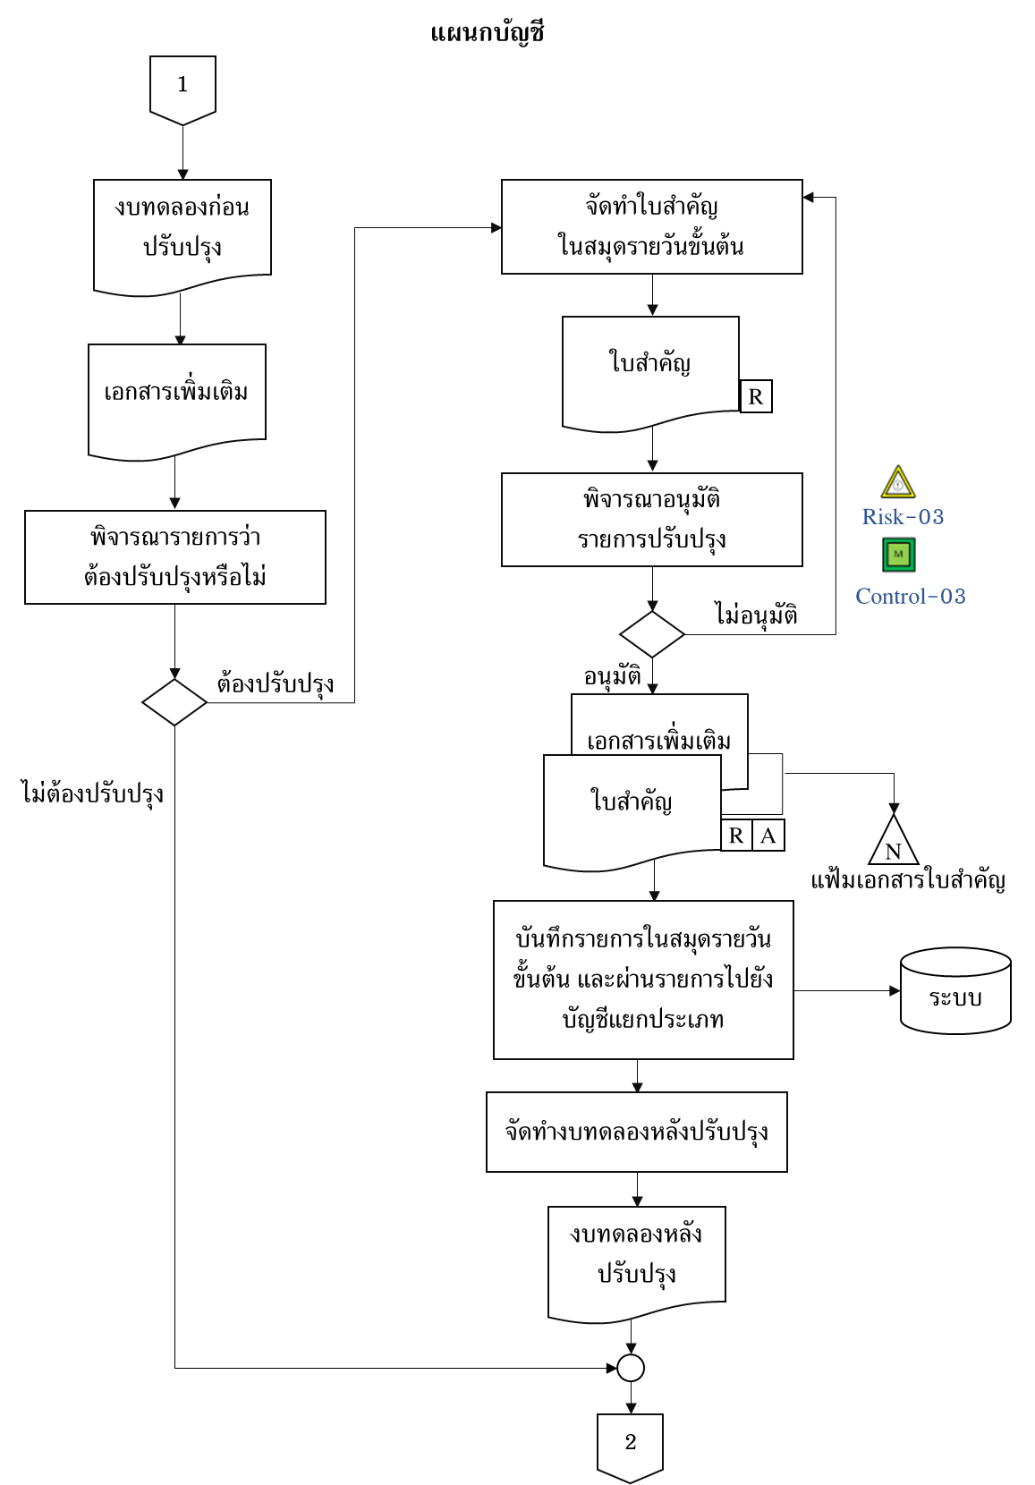

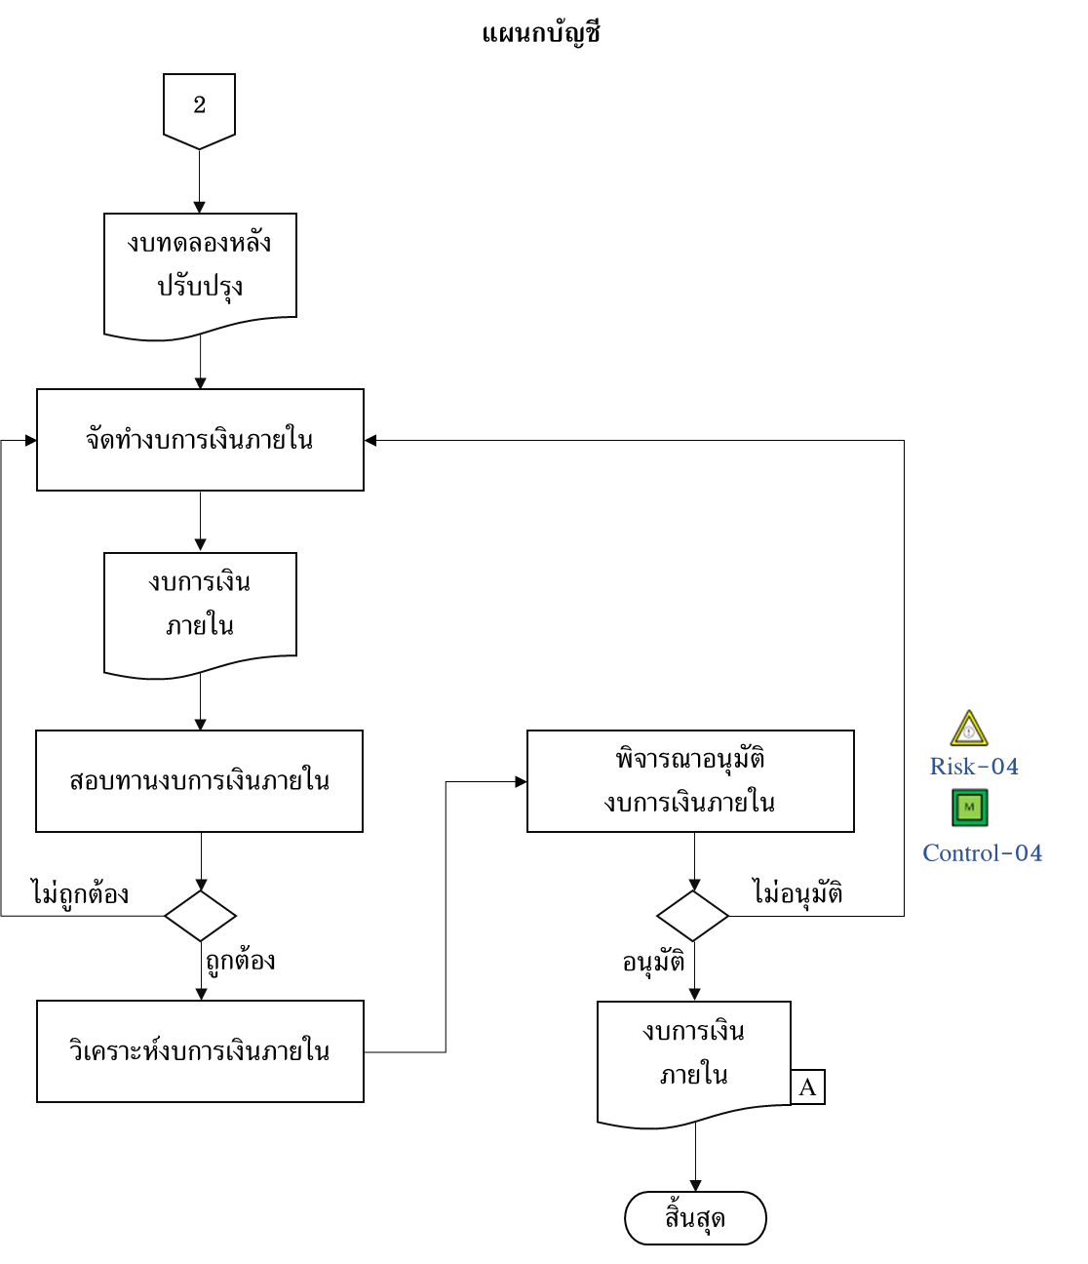
3. การจัดทำรายงานทางการเงิน

ตัวอย่างการจับคู่ความเสี่ยงและการควบคุมภายใน – รายงานทางการเงิน
ความเสี่ยง | สิ่งที่ผู้บริหาร  ให้การรับรอง | การควบคุมภายใน
Risk-01 รายการค้าถูกบันทึกไม่ครบถ้วน | ความครบถ้วน | Control-01 ระบบมีการกำหนดเลขที่ใบสำคัญให้อัตโนมัติและเรียงลำดับใบสำคัญแต่ละประเภทเอกสาร และพนักงานแผนกบัญชีไม่สามารถเข้าไปแก้ไขเลขที่เอกสารใบสำคัญในระบบเองได้ เพื่อควบคุมจำนวนใบสำคัญของแต่ละประเภทเอกสารและป้องกันการข้ามหรือซ้ำกันของเลขที่เอกสาร
Risk-02 การบันทึกบัญชีไม่ได้ถูกบันทึกด้วยจำนวนเงินที่ถูกต้อง เนื่องจากอาจผิดพลาดจากราคารวม การให้ส่วนลด ภาษี และอื่นๆ | ความถูกต้อง และ  การแสดงมูลค่า | Control-02 พนักงานแผนกบัญชีตรวจสอบความถูกต้องของเอกสาร และเงื่อนไขการคำนวณยอดเงิน โดยเทียบกับเอกสารประกอบและมาตรฐานการรายงานทางการเงินสำหรับกิจการที่  ไม่มีส่วนได้เสียสาธารณะ โดยมีการลงนามอนุมัติการบันทึกบัญชีในเอกสารใบสำคัญจากผู้มีอำนาจ ก่อนการบันทึกบัญชีในสมุดรายวันขั้นต้น และมีการจัดเก็บชุดเอกสารใบสำคัญที่ได้รับการอนุมัติแล้วเข้าแฟ้มเรียงตามเลขที่ใบสำคัญทุกครั้งเพื่อใช้เป็นหลักฐานประกอบการบันทึกบัญชี
Risk-03 รายการค้าที่ผ่านไปยังบัญชีแยกประเภทไม่ได้รับ  การอนุมัติ | ความมีอยู่จริง | Control-03 ทุกครั้งที่ผ่านรายการไปยังบัญชีแยกประเภท รายการดังกล่าวต้องผ่านการตรวจสอบการบันทึกบัญชีโดยเทียบกับเอกสารประกอบและมาตรฐานการรายงานทางการเงินสำหรับกิจการที่ไม่มีส่วนได้เสียสาธารณะ และมีการลงนามอนุมัติการบันทึกบัญชีในใบสำคัญโดยผู้มีอำนาจแล้วเท่านั้น
Risk-04 การจัดทำงบการเงินไม่เป็นไปตามมาตรฐานการรายงานทางการเงินสำหรับกิจการที่ไม่มีส่วนได้เสียสาธารณะ | ความมีอยู่จริง  สิทธิและภาระผูกพัน  เกิดขึ้นจริง  ความครบถ้วน  การวัดมูลค่า  การแสดงรายการและ  การเปิดเผยข้อมูล | Control-04 ผู้มีอำนาจมีการสอบทานความถูกต้องของ  งบการเงินโดยเทียบกับมาตรฐานการรายงานทางการเงินสำหรับกิจการที่ไม่มีส่วนได้เสียสาธารณะ และมีการนำเสนอเพื่ออนุมัติงบการเงินในที่ประชุมของบริษัท
Control-05 เมื่อตรวจพบการบันทึกบัญชี และการจัดทำ
งบการเงินที่ไม่ถูกต้อง จะทำการตรวจสอบถึงสาเหตุที่ทำให้เกิดข้อผิดพลาด และรายการปรับปรุงต้องผ่านการอนุมัติโดย
ผู้มีอำนาจ

ตัวอย่างกระดาษทำการ Walkthrough Financial Report Cycle
การควบคุมภายใน | สิ่งที่ผู้บริหาร  ให้การรับรอง | วิธีการทดสอบการควบคุมภายใน | จดบันทึกข้อพิจารณา  และการทดสอบการควบคุมภายในที่ได้ปฏิบัติเพื่อประเมินการออกแบบการควบคุมและการนำการควบคุมไปปฏิบัติ | การควบคุมภายในขึ้นอยู่กับการควบคุมอื่นหรือไม่  [ถ้าใช่ โปรดระบุการทดสอบการควบคุมดังกล่าว] | ความมีประสิทธิผลของการควบคุมภายในขึ้นอยู่กับข้อมูลในรายงานหรือไม่  [ถ้าใช่ โปรดระบุการควบคุมความถูกต้องและความครบถ้วนของรายงานดังกล่าว] | สรุปผลการประเมินการออกแบบการควบคุมและการนำการควบคุมไปปฏิบัติ
Control-01 ระบบมีการกำหนดเลขที่ใบสำคัญให้อัตโนมัติและเรียงลำดับใบสำคัญแต่ละ  ประเภทเอกสาร และพนักงานแผนกบัญชีไม่สามารถเข้าไปแก้ไขเลขที่เอกสารใบสำคัญในระบบเองได้ เพื่อควบคุมจำนวนใบสำคัญของแต่ละประเภทเอกสารและป้องกันการข้ามหรือซ้ำกันของเลขที่เอกสาร  ประเภทการควบคุมภายใน:  การควบคุมที่ทำโดยบุคคลและการควบคุมแบบป้องกัน | ความครบถ้วน | 1. สอบถามพนักงานแผนกบัญชีเพื่อทำความเข้าใจระบบการควบคุมภายในเรื่องการบันทึกบัญชี  2. สังเกตการณ์การสร้างใบสำคัญว่าสร้างเรียงตามลำดับเลขที่และไม่สามารถแก้ไขได้  3. ตรวจสอบการเรียงเลขที่เอกสารจากใบสำคัญที่ออกจากระบบบัญชี | การออกแบบการควบคุม:  การควบคุมภายในดังกล่าวมีไว้เพื่อป้องกันการข้ามหรือซ้ำของเลขที่เอกสารใบสำคัญและทำให้สามารถติดตามเลขที่เอกสารใบสำคัญแต่ละรายการเพื่อทำให้บริษัทสามารถบันทึกบัญชีได้อย่างครบถ้วน  การนำการควบคุมไปปฏิบัติ  1. ผู้สอบบัญชีสอบถามคุณเอ (พนักงานแผนกบัญชี) และคุณบี (พนักงานแผนกสารสนเทศ) ในวันที่ 16 มิ.ย. 25X1 เพื่อทำความเข้าใจระบบการควบคุมภายในเรื่องการบันทึกบัญชี และทราบว่าเอกสารใบสำคัญจะสร้างเรียงลำดับเลขที่เสมอ และพนักงานบัญชีไม่สามารถแก้ไขเลขที่เอกสารใบสำคัญได้  2. จากการสังเกตการณ์ผ่านจอคอมพิวเตอร์ของคุณเอ (พนักงานแผนกบัญชี) ในวันที่ 10 มิ.ย. 25X1 หลังจากที่ใบสำคัญเลขที่ JVX106-001 ได้ถูกสร้างไปแล้ว ผู้สอบบัญชีจึงเลือกทดสอบรายการใบสำคัญเลขที่ JVX106-002 พบว่าช่องเลขที่เอกสารใบสำคัญเป็นเลข JVX106-002 และคุณเอ (พนักงานแผนกบัญชี) ไม่สามารถแก้ไขเลขที่เอกสารใบสำคัญได้ | ไม่ใช่/ใช่ ..... | ไม่ใช่/ใช่ ..... | การออกแบบ  การควบคุมและการนำการควบคุมไปปฏิบัติเป็นไปอย่างเหมาะสม
Control-02 พนักงานแผนกบัญชีตรวจสอบความถูกต้องของเอกสาร และเงื่อนไขการคำนวณยอดเงิน โดยเทียบกับเอกสารประกอบและมาตรฐานการรายงานทางการเงินสำหรับกิจการที่ไม่มีส่วนได้เสียสาธารณะ โดยมีการลงนามอนุมัติการบันทึกบัญชีในเอกสารใบสำคัญจากผู้มีอำนาจ ก่อนการบันทึกบัญชีในสมุดรายวันขั้นต้น และมีการจัดเก็บชุดเอกสารใบสำคัญที่ได้รับการอนุมัติแล้วเข้าแฟ้มเรียงตามเลขที่ใบสำคัญทุกครั้งเพื่อใช้เป็นหลักฐานประกอบการบันทึกบัญชี  ประเภทการควบคุมภายใน:  การควบคุมที่ทำโดยบุคคลและการควบคุมแบบป้องกัน | ความถูกต้อง  และการแสดงมูลค่า | 1.สอบถามพนักงานแผนกบัญชีเพื่อทำความเข้าใจระบบการควบคุมภายในเรื่องการบันทึกบัญชี  2. ตรวจสอบเอกสารที่ใช้ในการบันทึกบัญชีเพื่อเปรียบเทียบว่ามีการบันทึกด้วยยอดเงินที่ถูกต้องหรือไม่ | การออกแบบการควบคุม:  การควบคุมภายในดังกล่าวมีไว้เพื่อป้องกันการบันทึกบัญชีด้วยยอดเงินที่ไม่ถูกต้อง ทำให้บริษัทมั่นใจว่ายอดเงินที่บันทึกถูกต้อง และแสดงมูลค่าอย่างเหมาะสม โดยพนักงานแผนกบัญชีจะต้องตรวสอบและเก็บเอกสารไว้เป็นหลักฐาน  การนำการควบคุมไปปฏิบัติ  1. ผู้สอบบัญชีสอบถามคุณเอ (พนักงานแผนกบัญชี) ในวันที่ 16 มิ.ย. 25X1 เพื่อทำความเข้าใจระบบการควบคุมภายในเรื่องการบันทึกบัญชีและทราบว่าคุณเอ (พนักงานแผนกบัญชี) จะทำการตรวจสอบความถูกต้องของเอกสารและเงื่อนไขการคำนวณยอดเงิน ก่อนทำการบันทึกบัญชี และจะมีการเก็บเอกสารไว้หลักฐานในการบันทึกบัญชีทุกครั้ง  2. จากการตรวจสอบเอกสารที่ใช้ใน  การบันทึกบัญชีที่คุณเอ (พนักงานแผนกบัญชี) จัดเก็บไว้เป็นหลักฐาน พบว่าเอกสารใบสำคัญแสดงรายการบันทึกบัญชีไว้อย่างถูกต้องตรงกับเอกสารประกอบทั้งจำนวนเงินและเงื่อนไขของรายการค้านั้นๆ | ไม่ใช่/ใช่ ..... | ไม่ใช่/ใช่ ..... | การออกแบบ  การควบคุมและการนำการควบคุมไปปฏิบัติเป็นไปอย่างเหมาะสม
Control-03 ทุกครั้งที่ผ่านรายการไปยังบัญชีแยกประเภท รายการดังกล่าวต้องผ่านการตรวจสอบการบันทึกบัญชีโดยเทียบกับเอกสารประกอบและมาตรฐานการรายงานทางการเงินสำหรับกิจการที่ไม่มีส่วนได้เสียสาธารณะ และมีการลงนามอนุมัติการบันทึกบัญชีในใบสำคัญโดยผู้มีอำนาจแล้วเท่านั้น  ประเภทการควบคุมภายใน:  การควบคุมที่ทำโดยบุคคลและการควบคุมแบบป้องกัน | ความมีอยู่จริง | 1. สอบถามหัวหน้าแผนกบัญชีเพื่อทำความเข้าใจระบบการควบคุมภายในเรื่องการตรวสอบรายการบันทึกบัญชี และการอนุมัติให้ผ่านรายการไปยังบัญชีแยกประเภท  2. ตรวจสอบเอกสารใบสำคัญว่าได้มีการอนุมัติให้ผ่านรายการไปยังบัญชีแยกประเภท | การออกแบบการควบคุม:  การควบคุมภายในดังกล่าวมีไว้เพื่อป้องกันการผ่านรายการไปยังบัญชีแยกประเภทโดยไม่ได้รับการอนุมัติ ทำให้บริษัทมั่นใจว่ารายการที่ผ่านไปยังบัญชีแยกประเภทมีความถูกต้อง และผ่าน  การอนุมัติอย่างเหมาะสมแล้ว  การนำการควบคุมไปปฏิบัติ  1. ผู้สอบบัญชีสอบถามคุณหนึ่ง (หัวหน้าแผนกบัญชี) ในวันที่  16 มิ.ย. 25X1 เพื่อทำความเข้าใจระบบการควบคุมภายในเรื่องการตรวจสอบรายการบันทึกบัญชี และการอนุมัติให้ผ่านรายการไปยังบัญชีแยกประเภทและทราบว่ารายการค่าใช้จ่ายจ่ายล่วงหน้าที่มีการบันทึกบัญชีถูกตรวจสอบโดยคุณ… (ผู้มีอำนาจ)และมีการอนุมัติก่อนทำการผ่านรายการไปยังบัญชีแยกประเภท  2. จากการตรวจสอบเอกสารใบสำคัญเลขที่… พบว่าคุณหนึ่ง (หัวหน้าแผนกบัญชี) ได้มีการตรวจสอบความถูกต้องรายการค้าที่บันทึกบัญชี และได้มีการลงนามอนุมัติให้ผ่านรายการไปยังบัญชีแยกประเภทก่อนทุกครั้ง | ไม่ใช่/ใช่ ..... | ไม่ใช่/ใช่ ..... | การออกแบบ  การควบคุมและการนำการควบคุมไปปฏิบัติเป็นไปอย่างเหมาะสม
Control-04 ผู้มีอำนาจมีการสอบทานความถูกต้องของงบการเงินโดยเทียบกับมาตรฐานการรายงานทางการเงินสำหรับกิจการที่ไม่มีส่วนได้เสียสาธารณะ และมีการนำเสนอเพื่ออนุมัติงบการเงินในที่ประชุมของบริษัท  ประเภทการควบคุมภายใน:  การควบคุมที่ทำโดยบุคคลและการควบคุมแบบป้องกัน | ความมีอยู่จริง  สิทธิและ  ภาระผูกพัน  เกิดขึ้นจริง  ความครบถ้วน  การวัดมูลค่า  การแสดงรายการและการเปิดเผยข้อมูล | 1. สอบถามผู้จัดการฝ่ายบัญชี และผู้มีหน้าที่ในการจัดทำงบการเงินเพื่อทำความเข้าใจระบบการควบคุมภายในเรื่องขั้นตอนการจัดทำงบการเงิน  2. ตรวจสอบเอกสารและข้อมูลที่ใช้ในการจัดทำงบการเงิน  3.ตรวจสอบเอกสารการอนุมัติงบการเงิน | การออกแบบการควบคุม:  การควบคุมภายในดังกล่าวมีไว้เพื่อป้องกันการจัดทำงบการเงินที่ไม่เป็นไปตามมาตรฐานการรายงานทางการเงินสำหรับกิจการที่ไม่มีส่วนได้เสียสาธารณะ และเพื่อให้มั่นใจว่าก่อนจัดทำงบการเงินได้รับการอนุมัติอย่างเหมาะแล้ว  การนำการควบคุมไปปฏิบัติ  1. ผู้สอบบัญชีสอบถามคุณสอง (ผู้จัดการฝ่ายบัญชี) และคุณสาม  (ผู้มีหน้าที่ในการจัดทำงบการเงิน) ในวันที่ 16 มิ.ย. 25X1 เพื่อทำความเข้าใจระบบการควบคุมภายในเรื่องขั้นตอนการจัดทำงบการเงิน และทราบว่าการจัดทำงบการเงินประจำเดือนพฤษภาคม 25X1  มีขั้นตอนเป็นไปตามมาตรฐานการรายงานทางการเงินสำหรับกิจการที่ไม่มีส่วนได้เสียสาธารณะ โดยคุณสาม (ผู้มีหน้าที่ในการจัดทำงบการเงิน) จะต้องได้รับการอนุมัติก่อนจัดทำงบการเงิน  2. จากการตรวจสอบเอกสารและข้อมูลที่ใช้ในการจัดทำงบการเงินประจำเดือนพฤษภาคม 25X1 รวมถึงเอกสารเกี่ยวกับการอนุมัติงบการเงินพบว่า  งบการเงินประจำเดือนพฤษภาคม 25X1 มีการแสดงรายการครบถ้วนด้วยมูลค่าที่ถูกต้องอย่างเหมาะสม ซึ่งเป็นไปตามมาตรฐานการรายงานทางการเงินสำหรับกิจการที่ไม่มีส่วนได้เสียสาธารณะ และมีเอกสารที่ลงนามสอบทานงบการเงิน  โดยคุณ…(ผู้มีอำนาจ)และมีการอนุมัติ  งบการเงินในที่ประชุมประจำเดือนมิถุนายน 25X1 ในวันที่ 20 มิถุนายน 25X1 อย่างเหมาะสม | ไม่ใช่/ใช่ ..... | ไม่ใช่/ใช่ ..... | การออกแบบ  การควบคุมและการนำการควบคุมไปปฏิบัติเป็นไปอย่างเหมาะสม
Control-05 เมื่อตรวจพบการบันทึกบัญชี และการจัดทำงบการเงินที่ไม่ถูกต้อง จะทำการตรวจสอบถึงสาเหตุที่ทำให้เกิดข้อผิดพลาด และรายการปรับปรุงต้องผ่านการอนุมัติโดยผู้มีอำนาจ  ประเภทการควบคุมภายใน:  การควบคุมที่ทำโดยบุคคลและการควบคุมแบบค้นพบ |  | 1. สอบถามหัวหน้าแผนกบัญชีเพื่อทำความเข้าใจระบบการควบคุมภายในเรื่องการบันทึกบัญชีและการจัดทำงบการเงิน  และการแก้ไขข้อผิดพลาด  2. ตรวสอบเอกสารขออนุมัติเพื่อทำการปรับปรุง | การออกแบบการควบคุม:  การควบคุมภายในดังกล่าวมีไว้เพื่อค้นพบความผิดพลาดจากการบันทึกบัญชี และการจัดทำงบการเงินที่ไม่ถูกต้อง การควบคุมภายในจะตรวจสอบถึงสาเหตุที่ทำให้เกิดข้อผิดพลาดแล้วทำการปรับปรุงทำให้ให้บริษัทมั่นใจได้ว่าการบันทึกบัญชีและการจัดทำงบการเงินถูกต้อง  การนำการควบคุมไปปฏิบัติ  1. ผู้สอบบัญชีสอบถามคุณหนึ่ง (หัวหน้าแผนกบัญชี) และคุณเอ (พนักงานแผนกบัญชี) ในวันที่  16 มิ.ย. 25X1 เพื่อทำความเข้าใจระบบการควบคุมภายในเรื่องการบันทึกบัญชีและการจัดทำงบการเงิน และการแก้ไขข้อผิดพลาด และทราบว่าการบันทึกบัญชีและการจัดทำงบการเงินประจำเดือนพฤษภาคม 25X1 เป็นไปตามมาตรฐานการรายงานทางการเงินสำหรับกิจการที่ไม่มีส่วนได้เสียสาธารณะ ข้อผิดพลาดที่ตรวจพบได้รับการปรับปรุงรายการให้ถูกต้องและได้ผ่านการอนุมัติจากคุณ…(ผู้ที่มีอำนาจ)ก่อนทุกครั้ง  2. จากการตรวจสอบรายการปรับปรุงพบว่าเอกสารมีการลงนามอนุมัติโดยคุณ…(ผู้มีอำนาจ)อย่างถูกต้อง และรายการปรับปรุงดังกล่าวเป็นรายการที่เกิดขึ้นจริงและได้ปรับปรุงอย่างเหมาะสม | ไม่ใช่/ใช่ ..... | ไม่ใช่/ใช่ ..... | การออกแบบ  การควบคุมและการนำการควบคุมไปปฏิบัติเป็นไปอย่างเหมาะสม

ตัวอย่างกระดาษทำการ Test of operating effectiveness
หัวข้อ | จดบันทึกข้อพิจารณา
การควบคุมภายใน | Control-01 ระบบมีการกำหนดเลขที่ใบสำคัญให้อัตโนมัติและเรียงลำดับใบสำคัญแต่ละประเภทเอกสาร และพนักงานแผนกบัญชีไม่สามารถเข้าไปแก้ไขเลขที่เอกสารใบสำคัญในระบบเองได้ เพื่อควบคุมจำนวนใบสำคัญของแต่ละประเภทเอกสารและป้องกัน  การข้ามหรือซ้ำกันของเลขที่เอกสาร
วิธีการทดสอบการควบคุมภายใน | 1. สอบถามพนักงานแผนกบัญชีเพื่อทำความเข้าใจระบบการควบคุมภายในเรื่อง  การบันทึกบัญชี  2. สังเกตการณ์การสร้างใบสำคัญว่าสร้างเรียงตามลำดับเลขที่และไม่สามารถแก้ไขได้  3. ตรวจสอบการเรียงเลขที่เอกสารจากใบสำคัญที่ออกจากระบบบัญชี
ประเภทการควบคุมภายใน | การควบคุมที่ทำโดยระบบและการควบคุมแบบป้องกัน
^{[1]}ความถี่ของการควบคุม | -
^{[2]}ระดับความเสี่ยงที่จะเกิดการแสดงข้อมูลที่ขัดต่อข้อเท็จจริงอันเป็นสาระสำคัญ | ความเสี่ยงปกติ
^{[3]}จำนวนรายการที่ทดสอบ | XX รายการ  (จำนวนรายการที่ทดสอบ สามารถอ้างอิงจาก Guide to Using ISAs in the Audits of Small and Medium-Sized Entities Forth Edition Volume 2 – Practical Guidance)
^{[4]}การควบคุมสำคัญที่ควรพิจารณา:
(ก) เลขที่เอกสารใบสำคัญเป็นเลขที่ถัดไปโดยอัตโนมัติ [ใช่หรือไม่]
(ข) พนักงานแผนกบัญชีไม่สามารถแก้ไขเลขที่เอกสารได้ [ใช่หรือไม่]
การทดสอบ:
รายการ | วันที่ | ชื่อพนักงานบัญชี | เลขที่เอกสารก่อนหน้า | เลขที่เอกสารถัดไป | ก | ข
1 | 10 มิ.ย. 25X1 | คุณเอ | JVX106-001 | JVX106-002 |  | 
คำอธิบาย:
ผู้สอบบัญชีใช้การสังเกตการณ์ในการทดสอบการควบคุมผ่านจอคอมพิวเตอร์ของพนักงานที่บันทึกบัญชี

^{[5]}สรุปผลการประเมินความมีประสิทธิผลของการควบคุมภายใน | การควบคุมภายในมี/ไม่มีประสิทธิผล  (หมายเหตุ: ผลของการทดสอบประสิทธิผลการควบคุมจะนำไปประเมินความเสี่ยงจากการควบคุมเพื่อนำไปคำนวณขนาดตัวอย่างและช่วงเวลาของการตรวจสอบเนื้อหาสาระต่อไป)
ตัวอย่างกระดาษทำการ Test of operating effectiveness
หัวข้อ | จดบันทึกข้อพิจารณา
การควบคุมภายใน | Control-02 พนักงานแผนกบัญชีตรวจสอบความถูกต้องของเอกสาร และเงื่อนไขการคำนวณยอดเงิน โดยเทียบกับเอกสารประกอบและมาตรฐานการรายงานทางการเงินสำหรับกิจการที่ไม่มีส่วนได้เสียสาธารณะ โดยมีการลงนามอนุมัติการบันทึกบัญชีในเอกสารใบสำคัญจากผู้มีอำนาจ ก่อนการบันทึกบัญชีในสมุดรายวันขั้นต้น และมีการจัดเก็บชุดเอกสารใบสำคัญที่ได้รับการอนุมัติแล้วเข้าแฟ้มเรียงตามเลขที่ใบสำคัญทุกครั้งเพื่อใช้เป็นหลักฐานประกอบการบันทึกบัญชี
วิธีการทดสอบการควบคุมภายใน | 1.สอบถามพนักงานแผนกบัญชีเพื่อทำความเข้าใจระบบการควบคุมภายในเรื่องการบันทึกบัญชี  2.ตรวจสอบเอกสารที่ใช้ในการบันทึกบัญชีเพื่อเปรียบเทียบว่ามีการบันทึกด้วยยอดเงินที่ถูกต้องหรือไม่
ประเภทการควบคุมภายใน | การควบคุมที่ทำโดยระบบและการควบคุมแบบป้องกัน
^{[1]}ความถี่ของการควบคุม | -
^{[2]}ระดับความเสี่ยงที่จะเกิดการแสดงข้อมูลที่ขัดต่อข้อเท็จจริงอันเป็นสาระสำคัญ | ความเสี่ยงปกติ
^{[3]}จำนวนรายการที่ทดสอบ | XX รายการ  (จำนวนรายการที่ทดสอบ สามารถอ้างอิงจาก Guide to Using ISAs in the Audits of Small and Medium-Sized Entities Forth Edition Volume 2 – Practical Guidance)
^{[4]}การควบคุมสำคัญที่ควรพิจารณา:
(ก) การบันทึกบัญชีถูกต้องตรงตามรายการค้า [ใช่หรือไม่]
(ข) มีเอกสารหลักฐานที่ใช้เป็นหลักฐานในการบันทึกบัญชี [ใช่หรือไม่]
การทดสอบ:
รายการ | วันที่ | เลขที่ใบสำคัญ | รายการ | มูลค่า | ก | ข
1 | 16 มิ.ย. 25X1 | JVX106-043 | ตั้งสำรองตามกฎหมาย | 100,000 |  | 
2

^{[5]}สรุปผลการประเมินความมีประสิทธิผลของการควบคุมภายใน | การควบคุมภายในมี/ไม่มีประสิทธิผล  (หมายเหตุ: ผลของการทดสอบประสิทธิผลการควบคุมจะนำไปประเมินความเสี่ยงจากการควบคุมเพื่อนำไปคำนวณขนาดตัวอย่างและช่วงเวลาของการตรวจสอบเนื้อหาสาระต่อไป)

วิธีการกรอกข้อมูลและข้อพิจารณาเพิ่มเติม
[1]: โปรดระบุความถี่ เช่น 1 ครั้งต่อปี/1 ครั้งต่อไตรมาส/1 ครั้งต่อเดือน/1 ครั้งต่อสัปดาห์/1 ครั้งต่อวันหรือ
หลายครั้งต่อวัน ทั้งนี้หากเป็นการควบคุมที่ทำโดยระบบคอมพิวเตอร์ให้ใส่ “-”
ตัวอย่างประกอบการระบุความถี่ของการควบคุม
บริษัทมีบัญชีเงินฝากธนาคาร 100 บัญชีที่มีกระบวนการปฏิบัติงานและความเสี่ยงเหมือนกัน และมีการควบคุมด้วยการกระทบยอดบัญชีเงินฝากธนาคารเหมือนกัน ผู้สอบบัญชีสามารถพิจารณาความถี่เพื่อกำหนดจำนวนรายการที่ทดสอบได้ 2 ลักษณะดังนี้
ลักษณะที่ 1: หากผู้สอบบัญชีเลือกสุ่มทดสอบการควบคุมเป็นแต่ละเดือน ซึ่งความถี่เท่ากับ 1 ครั้งต่อเดือน ประชากรที่ผู้สอบบัญชีสามารถเลือกทดสอบได้คือ 12 เดือน ดังนั้นผู้สอบบัญชีต้องทดสอบการกระทบยอดบัญชีเงินฝากธนาคารทั้งหมด 100 บัญชีสำหรับเดือนที่เลือกทดสอบ
ลักษณะที่ 2: หากผู้สอบบัญชีเลือกสุ่มทดสอบการควบคุมเป็นแต่ละการกระทบยอดบัญชีเงินฝากธนาคาร การควบคุมจะมีการปฏิบัติจำนวน 100 x 12 = 1,200 ครั้งต่อปี ซึ่งความถี่เท่ากับหลายครั้งต่อวัน ดังนั้นผู้สอบบัญชีต้องทดสอบการกระทบยอดบัญชีเงินฝากธนาคารสำหรับแต่ละการกระทบยอดบัญชีเงินฝากธนาคารสม่ำเสมอตลอดปี
[2]: โปรดระบุความเสี่ยง เช่น ความเสี่ยงปกติ หรือความเสี่ยงที่มีนัยสำคัญ
[3]: จำนวนรายการที่ทดสอบมีข้อพิจารณาดังนี้:
- หากการควบคุมภายในมีความถี่ของการควบคุมมาก จำนวนรายการที่ทดสอบควรมีปริมาณมากขึ้นตามความถี่ของการควบคุม
- หากการควบคุมภายในมีระดับความเสี่ยงที่จะเกิดการแสดงข้อมูลที่ขัดต่อข้อเท็จจริงอันเป็นสาระสำคัญเป็นความเสี่ยงที่มีนัยสำคัญ จำนวนรายการที่ทดสอบควรมีปริมาณมากขึ้นกว่าความเสี่ยงปกติ ยกเว้นการควบคุมภายในที่ทำโดยระบบจะทดสอบเพียงหนึ่งรายการเท่านั้น
[4]: ผู้สอบบัญชีควรทำความเข้าใจการควบคุมภายในและพิจารณาถึงจุดที่สำคัญในแต่ละขั้นตอนของการควบคุมภายในและเลือกที่จะนำมาใช้เป็นข้อพิจารณาการทดสอบ
[5]: หากผู้สอบบัญชีพบว่าการควบคุมภายในไม่มีประสิทธิผล ผู้สอบบัญชีควรพิจารณาการควบคุมภายในอื่นที่สามารถใช้ลดความเสี่ยงข้างต้นได้และทดสอบความมีประสิทธิผลของการควบคุมภายในนั้น หากผู้สอบบัญชีไม่สามารถทดสอบการควบคุมภายในอื่นให้เป็นที่พึงพอใจได้ ผู้สอบบัญชีควรประเมินความเสี่ยงที่มีอยู่เดิมและวิธีการตรวจสอบเนื้อหาสาระว่ายังคงมีความเหมาะสมหรือไม่

